SeaWorld Orlando

ocx
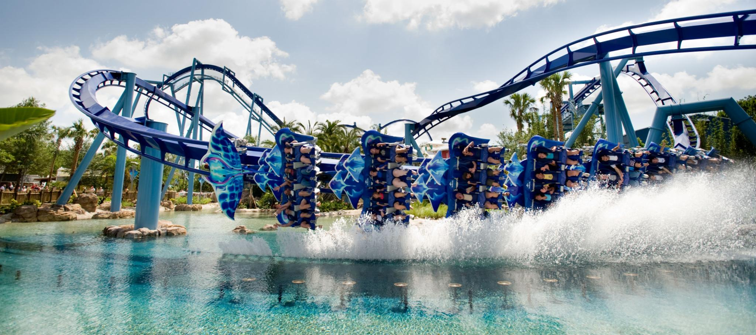
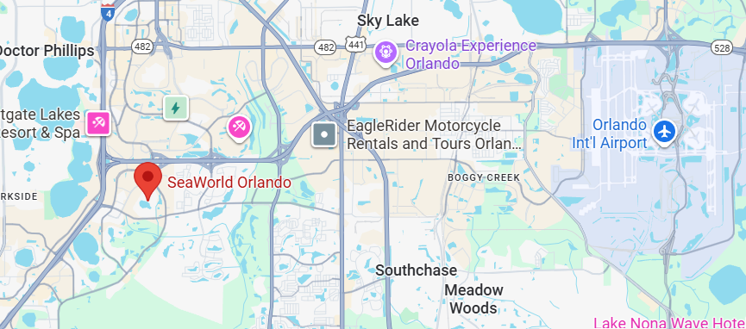

Costo desde por persona
Adulto $ 100.00 usd
Chd 3-9 años $100.00 usd

SeaWorld Orlando es un parque temático situado en Orlando, Florida, que combina montañas rusas, atracciones acuáticas y espectáculos con animales marinos. seaworld.com+2visitorlando.com+2
Ofrece encuentros cercanos con delfines, orcas, tiburones, pingüinos y otras criaturas del mar.

Qué puedes hacer
- Disfrutar emocionantes atracciones como la montaña rusa Mako, de gran velocidad.
- Visitar exhibiciones interactivas como túneles de tiburones o hábitats de pingüinos.
- Ver espectáculos con animales marinos y aprender sobre conservación.
- Área para niños (por ejemplo la zona de Sesame Street) con atracciones más suaves y temáticas

